1，为了保证更好的使用中建君联产品系统，推荐使用以下三个主流浏览器。

1.1 谷歌浏览器
如本机已经安装过谷歌浏览器，请检查是否为最新版本，如果不是，请更新到最新版本（版本过旧，会导致部分功能不正常）。
更新操作如下图一：找到“帮助”，点击“关于Google Chrome”，浏览器会自动检查并更新；
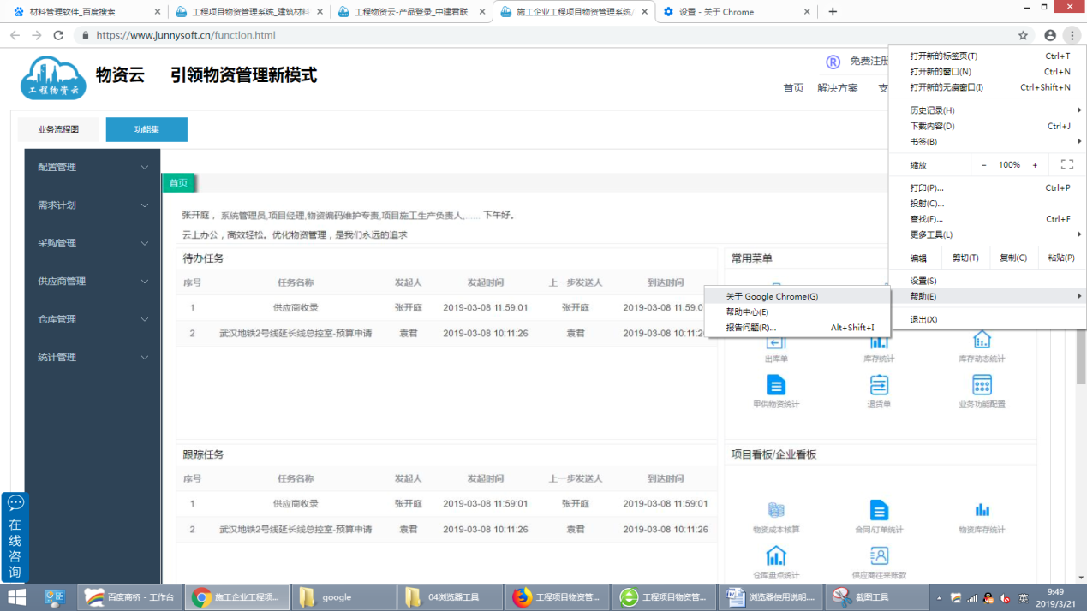
图一
请等待，更新完成后，显示最新版本即可，如下图二
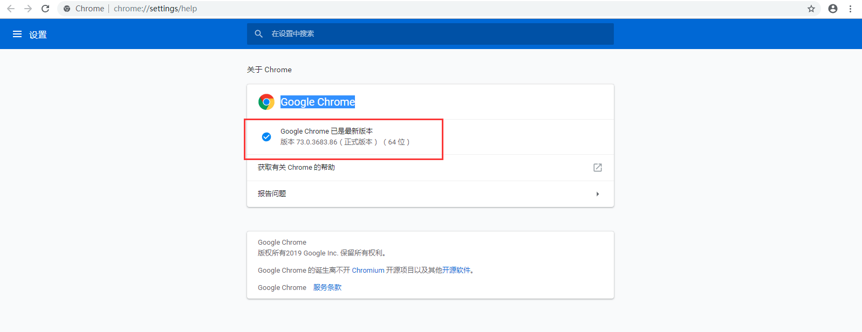
图二
如本机没有安装过谷歌浏览器，请先在网站下载安装文件进行安装。

1.2 360浏览器
如本机已经安装过360浏览器，请检查是否为最新版本，如果不是，请更新到最新版本（版本过旧，会导致部分功能不正常）。
更新操作如下图三：点击“帮助”，点击“检查新版本”，然后进行更新；
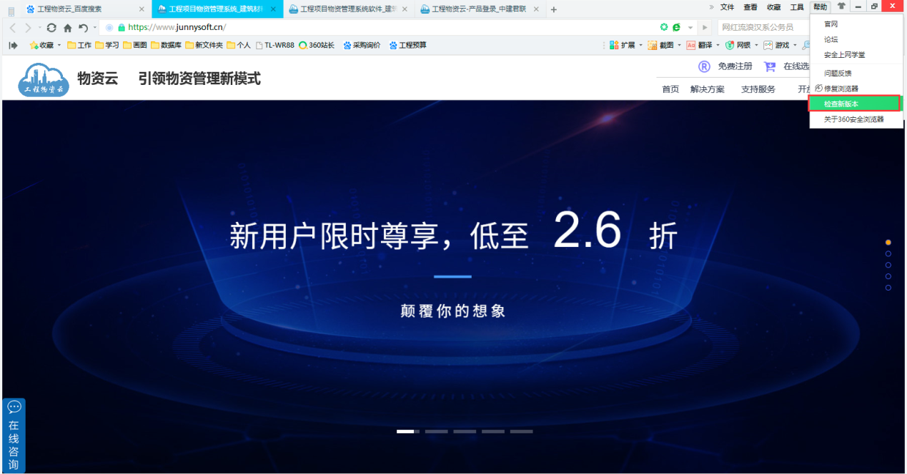
图三
请等待，更新完成后，显示最新版本即可，如下图四
图四
另外请注意：360浏览器请在极速模式下使用。如何查看/切换模式，如图五
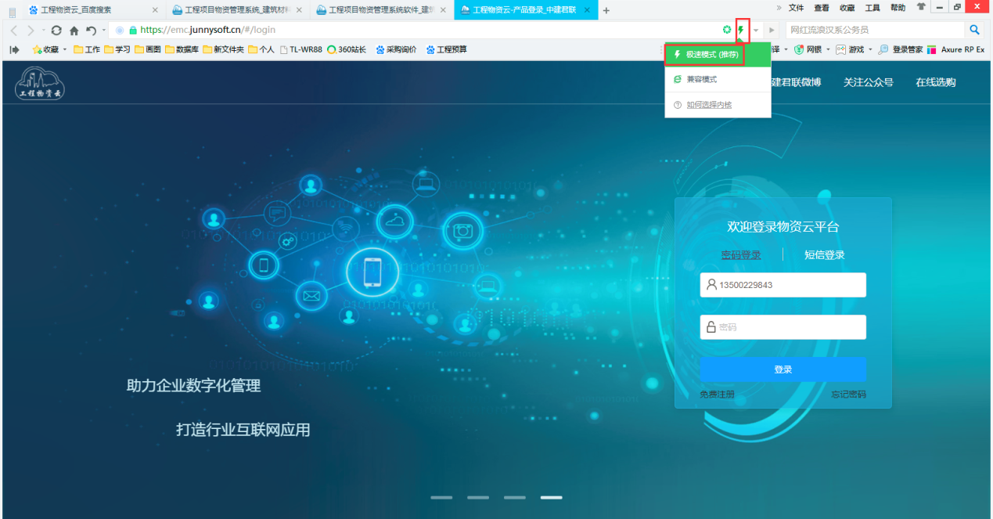
图五
如果没有安装过360浏览器，请先在网站下载安装文件进行安装。

1.3 火狐浏览器
如本机已经安装过火狐浏览器，请检查是否为最新版本，如果不是，请更新到最新版本（版本过旧，会导致部分功能不正常）。
更新操作如下图六：找到“帮助”，点击“关于FireFox”，浏览器会自动检查并更新；
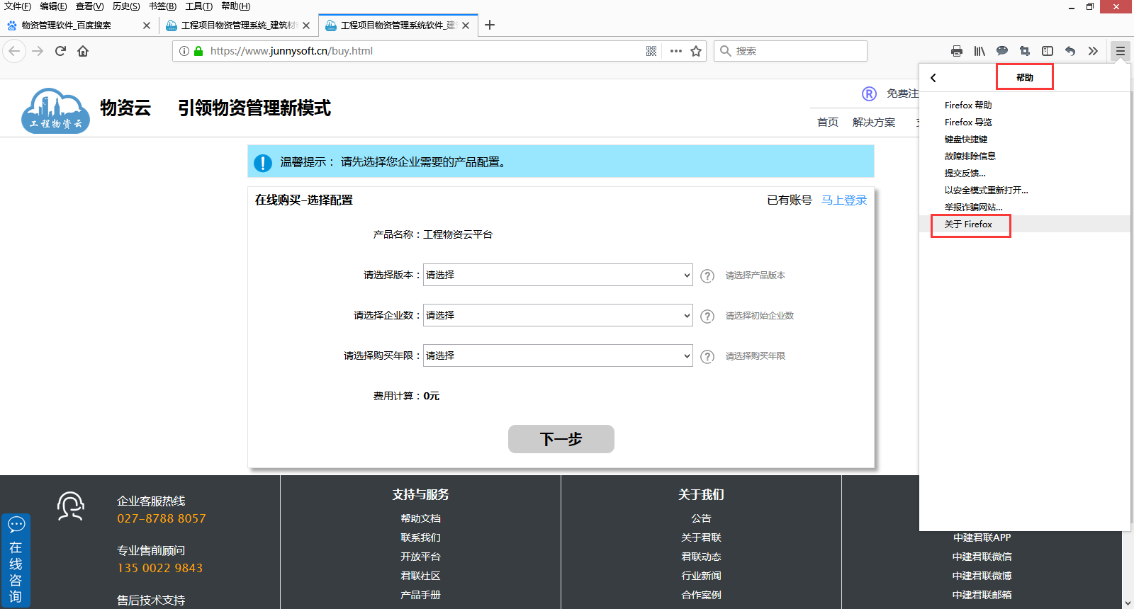
图六
请等待，更新完成后，显示最新版本即可，如下图七
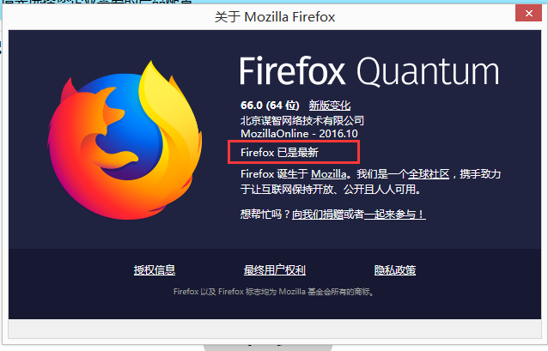
图七
如本机没有安装过火狐浏览器，请先在网站下载安装文件进行安装。

